

Факультет программной инженерии и компьютерной техники

Системы искусственного интеллекта

Лабораторная работа №2

Вариант № 4

Преподаватель: Болдырева Елена Александровна

Выполнили: Кульбако Артемий Юрьевич Р33113

# Задание

Исследование алгоритмов решения задач методом поиска.

Путь от Риги до Уфы.

# Граф

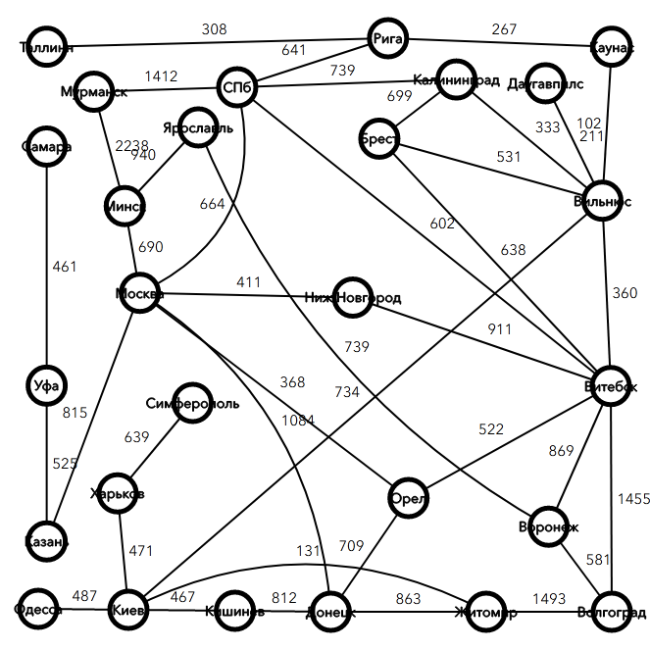

# Код

App.kt

*import* GraphsAlgorithms.A_StarSearch  
*import* GraphsAlgorithms.bestFirstSearch  
*import* GraphsAlgorithms.bidirectionalSearch  
*import* GraphsAlgorithms.breadthFirstSearch  
*import* GraphsAlgorithms.depthFirstSearch  
*import* GraphsAlgorithms.depthLimitSearch  
*import* GraphsAlgorithms.iterativeDeepeningDepthFirstSearch  
*import* java.io.File  
  
*fun* main(args: Array<String>) {  
 *val* root = "V:/itmo/3 course/artificial intelligence systems/lab2-16.09.20/docs/"  
 *val* vertices = File("${root}heuristics.txt").readLines().map **{ it**.split(" ") **}** .map **{** Vertex(**it**[0]).apply **{** *this*.h = **it**[1].toInt() **} }**.toSet()  
 File("${root}graphData.txt").readLines().map **{ it**.split(" ") **}**.forEach **{** r **->** *val* (a, b) = vertices.filter **{ it**.name == r[0] || **it**.name == r[1] **}** a.link(b, r[2].toInt())  
 **}** *val* (a, b) = vertices.filter **{ it**.name == "Рига" || **it**.name == "Уфа" **}** println("""  
 DFS ${depthFirstSearch(a, b)}  
 BFS ${breadthFirstSearch(a, b)}  
 DLS ${depthLimitSearch(a, b, 5)}  
 IDDFS ${iterativeDeepeningDepthFirstSearch(a, b)}  
 BDS ${bidirectionalSearch(a, b)}  
 BFS ${bestFirstSearch(a, b)}  
 A* ${A_StarSearch(a, b)}  
 """.trimIndent()  
 )  
}

Vertex.kt

*/**  
 * Вершина графа.* ***[name]*** *- название вершины.  
 \** ***@author*** *Кульбако Артемий  
 */  
data class* Vertex(*val* name: String): *Comparable*<Vertex> {  
  
 *private val* neighbors = mutableMapOf<Vertex, Int>()  
 *var* g = 0  
 *set*(value) {  
 field += value  
 f = value + h  
 }  
 *var* h = 0  
 *set*(value) {  
 field = value  
 f = value + g  
 }  
 *var* f = 0  
 *private set  
  
 /**  
 * Соединить вершину с вершиной* ***[v]****.* ***[length]*** *- вес ребра.  
 */  
 fun* link(v: Vertex, length: Int) {  
 *this*.neighbors[v] = length  
 v.neighbors[*this*] = length  
 }  
  
 */**  
 * Соединить вершину с вершиной* ***[v]****.  
 */  
 //В предыдущей реализации параметр по умолчанию не использовался, чтобы сохранить инфиксную форму.  
 infix fun* link(v: Vertex) = link(v, 1)  
  
 */**  
 * Разорвать связь с вершиной* ***[v]****.  
 */  
 infix fun* unlink(v: Vertex) {  
 *this*.neighbors.remove(v)  
 v.neighbors.remove(*this*)  
 }  
  
 */**  
 \** ***@return*** *прямых соседей вершины, без возможности редактировать их, во избежание нарушения целостности графа.  
 */  
 fun* getNeighbors() = *this*.neighbors.toMap()  
  
 */**  
 \** ***@return*** *является ли* ***[neighbor]*** *прямым соседом вершины.  
 */  
 operator fun* contains(neighbor: Vertex) = neighbors.containsKey(neighbor)  
  
 *override fun* compareTo(other: Vertex) = *this*.f - other.f  
}

GraphsAlgorithms.kt

*import* java.util.*  
  
*/**  
 * Содержит методы для поиска пути в графе.  
 \** ***@author*** *Кульбако Артемий.  
 */  
object* GraphsAlgorithms {  
  
 */**  
 * Алгоритм поиск в глубину на графах.  
 \** ***@return*** *путь от* ***[start]*** *до* ***[finish]*** *и его длину.  
 \** ***@link*** *https://ru.haru-atari.com/blog/17-algorithms-on-graphs-deep-first-search-dfs-dls-iddfs  
 \** ***@link*** *https://stackoverflow.com/questions/12864004/tracing-and-returning-a-path-in-depth-first-search  
 */  
 fun* depthFirstSearch(start: Vertex, finish: Vertex, limit: Int = Int.MAX_VALUE): Pair<*List*<Vertex>, Int> {  
 *val* path = Stack<Vertex>()  
 *//необходимо использовать вложенную функцию, чтобы создать замыкания для переменной path  
 fun* innerDFS(current: Vertex, limit: Int, visited: *Set*<Vertex> = setOf()): Boolean =  
 *when* {  
 current == finish -> *true* limit == 0 -> *false  
 else* -> {  
 current.getNeighbors().keys.filter **{ it** *!in* visited **}**.forEach **{** *if* (innerDFS(**it**, limit - 1, visited + current)) {  
 path.push(**it**)  
 *return true* } **}** *false* }  
 }  
 innerDFS(start, limit)  
 path.push(start) *//добавляем в начало пути вершину, из которой начали поиск  
 return* path.reversed() to path.size - 1 *//вычитаем из длины пути вершину, из которой начали поиск* }  
  
 */**  
 * Алгоритм поиска в ширину на графах.  
 \** ***@return*** *путь от* ***[start]*** *до* ***[finish]*** *и его длину.  
 \** ***@link*** *https://www.fandroid.info/8-5-osnovy-kotlin-grafy/4/  
 \** ***@link*** *https://brestprog.by/topics/bfs/  
 */  
 fun* breadthFirstSearch(start: Vertex, finish: Vertex): Pair<*List*<Vertex>, Int> {  
 *val* queue = Stack<Vertex>().apply **{** *this*.push(start) **}** *val* parents = mutableMapOf<Vertex, Vertex?>(start to *null*) *//ключ - вершина, значение - родитель  
 val* visited = mutableSetOf(start)  
 *while* (queue.isNotEmpty()) {  
 *val* next = queue.pop()  
 visited.add(next)  
 *if* (next == finish) {  
 *val* path = generateSequence(next) **{** parents[**it**] **}**.toList().reversed()  
 *return* path to path.size - 1  
 }  
 next.getNeighbors().keys.filter **{ it** *!in* visited **}**.forEach **{** queue.add(**it**)  
 parents[**it**] = next  
 **}** }  
 *return* listOf(start) to 0  
 }  
  
 */**  
 * Алгоритм поиск в глубину на графах с ограничением глубины* ***[limit]****.  
 \** ***@return*** *путь от* ***[start]*** *до* ***[finish]*** *и его длину.  
 */  
 fun* depthLimitSearch(start: Vertex, finish: Vertex, limit: Int) = depthFirstSearch(start, finish, limit)  
  
 */**  
 * Алгоритм поиск с итеративным углублением. Использует в своей реализации* ***[breadthFirstSearch]****.  
 \** ***@return*** *путь от* ***[start]*** *до* ***[finish]*** *и его длину.  
 */  
 fun* iterativeDeepeningDepthFirstSearch(start: Vertex, finish: Vertex): Pair<*List*<Vertex>, Int> =  
 generateSequence(1) **{ it** + 1 **}**.map **{** depthFirstSearch(start, finish, **it**) **}**.find **{ it**.first.size > 1 **}**?: listOf(start) to 0  
  
 */**  
 * Алгоритм двунаправленного поиск в графе.  
 \** ***@return*** *путь от* ***[start]*** *до* ***[finish]*** *и его длину.  
 \** ***@link*** *https://www.geeksforgeeks.org/bidirectional-search/  
 */  
 fun* bidirectionalSearch(start: Vertex, finish: Vertex): Pair<*List*<Vertex>, Int> {  
 *val* sData = Triple(  
 mutableListOf(start), *//очередь* mutableSetOf(start), *//посещённые вершины* mutableMapOf<Vertex, Vertex?>(start to *null*) *//родители* )  
 *val* fData = Triple(  
 mutableListOf(finish),  
 mutableSetOf(finish),  
 mutableMapOf<Vertex, Vertex?>(finish to *null*)  
 )  
 *fun* innerBFS(vertexData: Triple<*MutableList*<Vertex>, *MutableSet*<Vertex>, *MutableMap*<Vertex, Vertex?>>) {  
 *val* current = vertexData.first.first()  
 vertexData.first.removeFirst()  
 current.getNeighbors().keys.filter **{ it** *!in* vertexData.second **}**.forEach **{** vertexData.third[**it**] = current  
 vertexData.second.add(**it**)  
 vertexData.first.add(**it**)  
 **}** }  
 *while* (sData.first.isNotEmpty() && fData.first.isNotEmpty()) {  
 innerBFS(sData)  
 innerBFS(fData)  
 *val* intersectVertices = sData.second intersect fData.second  
 *if* (intersectVertices.isNotEmpty()) {  
 *val* path = mutableListOf(intersectVertices.first())  
 *fun* buildHalfPath(v: Vertex, data: Triple<*MutableList*<Vertex>, *MutableSet*<Vertex>, *MutableMap*<Vertex, Vertex?>>) {  
 *var* intersect = intersectVertices.first()  
 *while* (intersect != v) {  
 *val* parent = data.third[intersect]?: *break* path.add(parent)  
 intersect = parent  
 }  
 }  
 buildHalfPath(start, sData)  
 path.reverse()  
 buildHalfPath(finish, fData)  
 *return* path to path.size - 1  
 }  
 }  
 *return* listOf(start) to 0  
 }  
  
 *private fun* buildInformPath(parents: *Map*<Vertex, Vertex?>, lastVertex: Vertex?): Pair<*List*<Vertex>, Int> {  
 *var* current = lastVertex  
 *val* path = mutableListOf<Vertex>()  
 *var* roadLength = 0  
 *while* (current != *null*) {  
 path.add(current)  
 *val* parent = parents[current]  
 roadLength += current.getNeighbors()[parent]?: 0  
 current = parent  
 }  
 *return* path.reversed() to roadLength  
 }  
  
 */**  
 * Алгоритм жадного поиска на графах по первому наилучшему соответствию.  
 \** ***@return*** *путь от* ***[start]*** *до* ***[finish]*** *и его длину.  
 \** ***@link*** *https://www.annytab.com/best-first-search-algorithm-in-python/  
 */  
 fun* bestFirstSearch(start: Vertex, finish: Vertex): Pair<*List*<Vertex>, Int> {  
 *val* queue = mutableListOf(start)  
 *val* visited = mutableSetOf<Vertex>()  
 *val* parents = mutableMapOf<Vertex, Vertex?>(start to *null*)  
 *while* (queue.isNotEmpty()) {  
 queue.sortByDescending **{ it**.h **}** */*  
 Перевернуть очередь необходимо, т.к. я по ошибке определил эвристику в виде пути по прямой от Риги до Уфы,  
 а не от Уфы до Риги. Без него алгоритм всё-равно отработает верно, но с большим количеством шагов  
 */  
 val* current = queue.removeFirstOrNull()  
 visited.add(current!!)  
 *if* (current == finish) *return* buildInformPath(parents, current)  
 current.getNeighbors().keys.filter **{ it** *!in* visited **}**.forEach **{** v **->** *if* (queue.none **{** v == **it** && v.h >= **it**.h **}**) {  
 queue.add(v)  
 parents[v] = current  
 }  
 **}** }  
 *return* listOf(start) to 0  
 }  
  
 */**  
 * Поиск методом минимизации суммарной оценки А* на графах.  
 \** ***@return*** *путь от* ***[start]*** *до* ***[finish]*** *и его длину.  
 \** ***@link*** *https://medium.com/@nicholas.w.swift/easy-a-star-pathfinding-7e6689c7f7b2  
 */  
 fun* A_StarSearch(start: Vertex, finish: Vertex): Pair<*List*<Vertex>, Int> {  
 *//используем очередь с приоритетом, чтобы автоматически сортировать очередь по параметру Vertex.f  
 val* queue = PriorityQueue<Vertex>().apply **{** *this*.add(start) **}** *val* visited = mutableSetOf<Vertex>()  
 *val* parents = mutableMapOf<Vertex, Vertex?>(start to *null*)  
 *while* (queue.isNotEmpty()) {  
 *val* current = queue.poll()  
 visited.add(current)  
 *if* (current == finish) *return* buildInformPath(parents, current)  
 current.getNeighbors().keys.filter **{ it** *!in* visited **}**.forEach **{** v **->** v.g = current.getNeighbors()[v]?: 0  
 *if* (queue.none **{** v == **it** && v.g >= **it**.g **}**) {  
 queue.add(v)  
 parents[v] = current  
 }  
 **}** }  
 *return* listOf(start) to 0  
 }  
}

# Вывод

Т.к. последовательность действий можно выразить в виде дерева решений, именно такой подход часто используют в системах искусственного интеллекта для принятия решений. В лабораторной работе необходимо было реализовать простой ИИ, принимающий решение, в какую из вершин графа двигаться, чтобы достичь цели. Основными вопросами, которыми он задаётся являются «Посещена ли вершина?» и «Лучшая ли это вершина из доступных для посещения?» (второй вопрос актуален только для информированного поиска). Для реализации подобного поведения часто используется структура данных «Очередь с приоритетом», где в голове очереди находится самый «выгодный» с точки зрения алгоритма элемент. Так как ответить на эти вопросы не всегда является возможным или возможным однозначно, не все алгоритмы принятия решений являются полными (т.е. могут найти ответ).

DFS

Т.к. этот алгоритм обладает информацией только о связях между вершинами, его дерево решений будет самым объёмным, ибо следующий рассматриваемый узел будет браться случайным образом, следовательно путь от начала до него может быть не оптимальным (в виду отсутствия эвристической оценки, отображать дерево решений смысла нет).

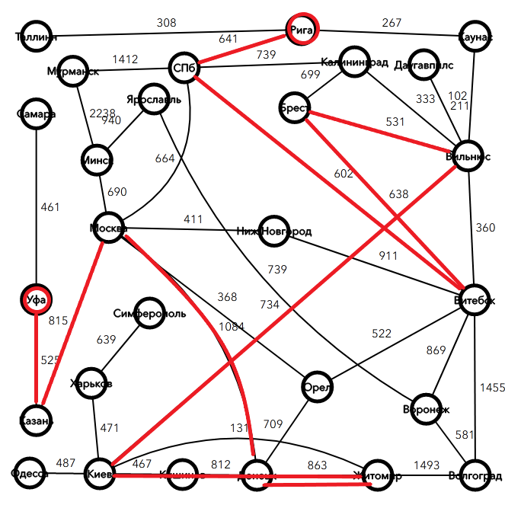

BFS

BFS отличается от DFS порядком обхода вершин, но также не принимает решений, основанный на оценки пройденного пути до вершины. Быстрее обнаружит решение на неглубоких уровнях, но также может пойти по неоптимальному пути и выдать это за решение.

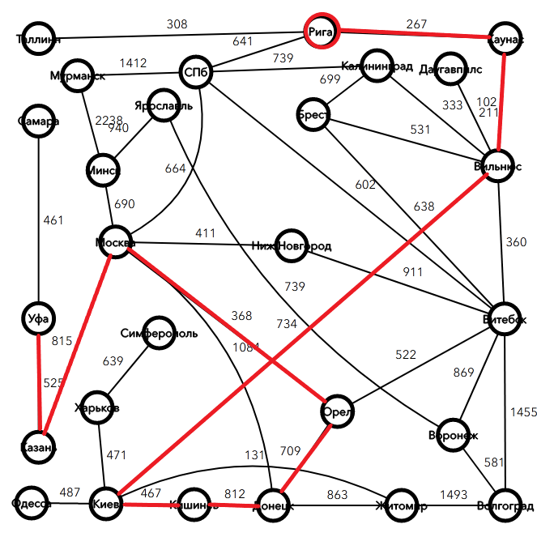

DLS

DLS поступит умнее. Как только будет достигнуть ограничительная глубина, цепочка поиск будет разорвана и будет предпринята попытка найти другой путь. Запустим алгоритм с ограничением в 4 шага.

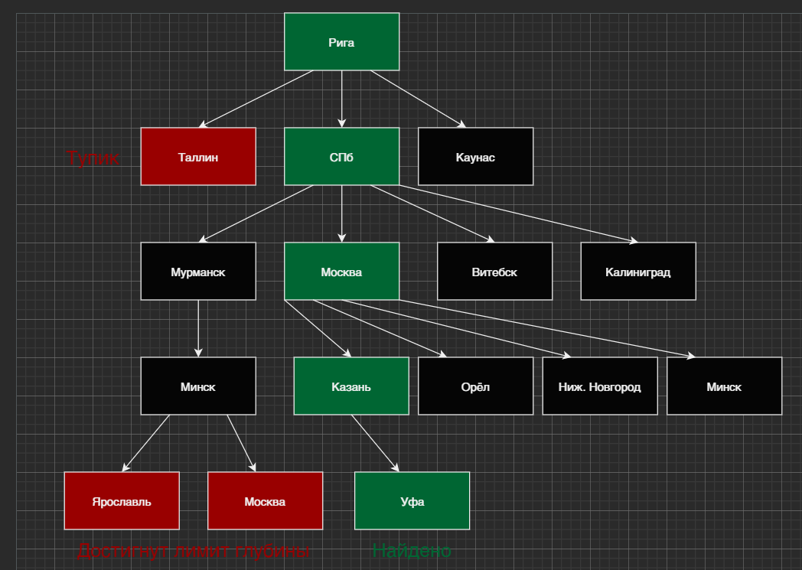

IDDFS

Подобным образом отработает и IDDFS, но сначала запустится с ограничением 1, 2, 3, а на 4-ый найдет то же самое решение.

BDS

Один поиск запускается с начального узла, другой – с конечного. Основан на BFS, но как только в оба BFS-а находят общий узел, поиск сворачивается.

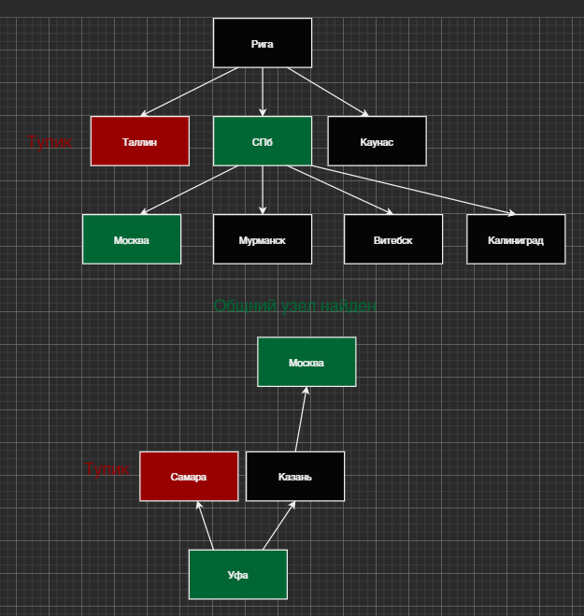

BFS

На каждой итерации алгоритм будет выбирать ту вершину из соседей текущей, которая максимально приблизит нас к конечной вершине (максимальная эвристика).

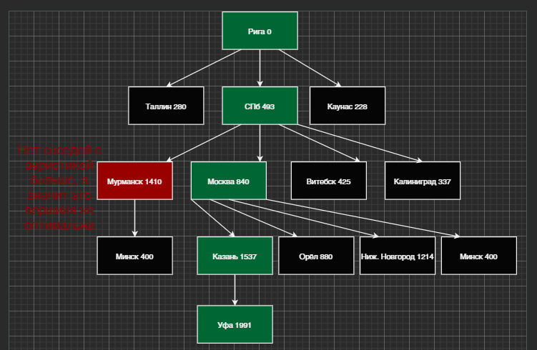

A*

A* отличается от BFS функцией оценки. Теперь это сумма эвристики и пути от стартовой вершины (в реальных приложениях используют теорему Пифагора, а не сумму, а сам алгоритм для определения пути движения противников к игроку).

